四川省中小学幼儿园
新型冠状病毒肺炎防控指南
（第二版）
一、总体原则
（一）防控原则与适用范围
1.防控原则。科学防治、依法管理、分类指导、家校联防、医教联控，确保学校各项防控措施全覆盖，无死角。
2.适用范围。本《指南》适用于全省中小学(含中等职业学校)、幼儿园（以下简称“学校”）。
各类儿童青少年校外培训机构参照使用。
（二）分区分级实施防控
1.低风险地区。实施“外防输入、内防反弹”策略。学校开学（园）复课均按照有关规定实施。开学（园）前做好预案和监测设备准备、(临时)隔离室预备、环境卫生改善,物体表面预防性消毒处理、教室开窗通风等工作,做好肥皂、洗手液、手消毒剂、口罩、手套、消毒剂等防控物资的储备。
开学（园）后开展晨午（晚）检，落实报告制度；禁止校园外无关人员进入，不组织大型集体活动，错时错峰就餐。对外地返校返园师生员工进行全面排查，对来自中风险地区的师生员工，一律严格实行14 天居家隔离医学观察，来自高风险地区的师生员工禁止返岗返校返园。对有发热、干咳、气促、呼吸道症状的师生员工，及时上报并配合核查排查。
2.中风险地区。实施“外防输入、内防扩散”策略。推迟学校开学（园）复课时间，合理开展在线教育、网上学习和居家教育；做好开学前人员排查，严格落实报告制度。
3.高风险地区。实施“内防扩散、外防输出、严格管控”策略。学校严格采取停课措施,有针对性地加大在线教育、网上学习和居家教育力度。对师生员工进行追踪随访和登记报告，严格落实报告制度。
二、明确部门职责
进一步强化落实“四方责任”，即属地责任、部门责任、单位责任、个人责任。充分发挥政府主导、属地管理、教育主管、卫生健康监管、学校主体、师生员工及家长全力配合的力量，阻断疫情在学校的传播。
（一）教育行政部门。各级教育行政部门负责组织实施本指南。督促检查本区域内学校认真贯彻落实本指南，指导学校制定具体的实施办法，保障方案有效实施，指导学校做好在校师生防控制度落实、个人防护与消毒等知识和技能培训。
（二）卫生健康行政部门。各级卫生健康行政部门负责指导学校做好新冠肺炎疫情防控工作。协调当地疾控机构、新冠肺炎定点医院、卫生监督执法机构等支持教育行政部门做好学校防控知识、技能培训，卫生应急处置指导，确保防控工作科学开展。在疫情防控期间，各级卫生健康行政部门按照分级负责原则，安排学校所在地疾病预防控制机构、基层医疗卫生机构专业人员（含经培训的乡镇社区公共卫生人员）每周不少于3次对已开学的学校开展疫情防控和师生健康服务工作指导。对防控措施落实情况予以执法监督。
（三）疾病预防控制机构。各级疾病预防控制中心负责对辖区内学校校医（保健教师）、师生员工的体温检测、健康状况监测和校园卫生消毒等进行技术指导，免费培训新冠肺炎疫情防控卫生员或相关工作人员，为学校开展新冠肺炎疫情防控健康教育提供技术支持。疫情发生后第一时间赶赴现场，开展各项应急处置工作。接到聚集性疫情报告后，通过突发公共卫生事件报告管理信息系统进行网络直报，同时报告当地卫生健康行政部门。
（四）学校。按照疫情防控要求，结合本校实际制定具体的实施办法，完善工作机制，落实相关部门和人员的工作职责。严格遵守、认真执行防控方案，保障师生员工的健康安全。卫生健康行政部门向学校派出医疗卫生专业人员到学校开展疫情防控、卫生健康指导工作，学校应积极配合并接受指导，要为其提供必要的工作条件。
三、建立防控工作体系
基本原则：统一领导，分级负责，联防联控；关口前移，外防输入，内防扩散；分类管理，部门协同，分工合作；以人为本，预防为主，精准防控；信息共享，心理辅导，依法辟谣。
（一）成立防控新冠肺炎工作领导小组
成立学校疫情防控工作领导小组，由校（园）长（法人代表）担任组长，成员包括学校领导班子成员、校医（保健教师）、班主任、后勤处、教育处、少先队、团委、学生社团负责人及志愿者等，全面负责学校防控新冠肺炎疫情工作。领导小组下设办公室和信息汇总组、疫情应急处置组、宣传组、防疫物资统筹组和后勤服务保障组等，各项工作须任务明确、分工清晰、职责分明、责任到岗、任务到人（图1）。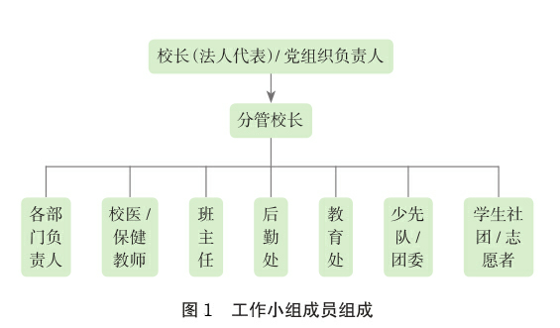
明确学校主要负责人为疫情防控工作第一责任人，分管校领导为主要负责人；各部门主要负责人为本部门防控工作的具体责任人。有多校区办学的学校，每个校区必须指定防控工作责任人。
（二）制订和完善疫情防控工作方案和制度
学校根据本地疫情防控形势和本校实际情况，制订和完善科学、规范、操作性强的“两案九制”等方案和制度，即防控工作方案、应急处置预案；晨午检制度，复课（复工）证明查验制度，免疫接种证查验制度，通风、消毒制度，环境卫生检查通报制度，传染病防控健康教育制度，健康管理制度，因病缺课（缺勤）登记追踪制度，传染病疫情报告制度，落实各项制度的主要责任人和具体负责人，并对相关人员进行培训，组织开展演练（推演）（图2）。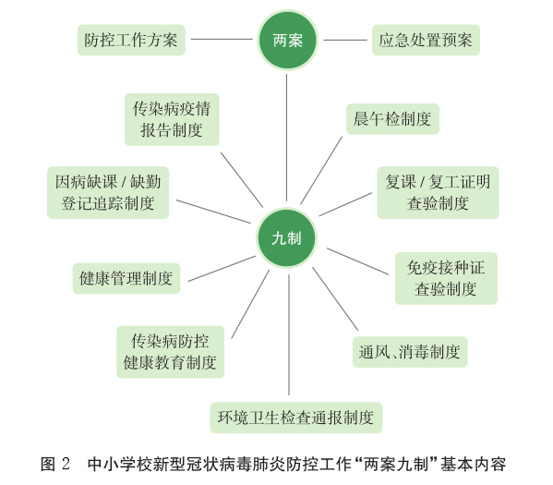
（三）建立健全联防联控机制
要建立健全学校与教育行政部门、卫生健康行政部门、疾病预防控制机构、卫生执法监督部门、医疗机构等单位的联防联控工作机制，协同处置新冠肺炎疫情防控工作。要联合成立新冠肺炎疫情防控工作督促检查专班，制定检查程序，确定检查内容，开展联合督查，确保学校疫情防控工作机制有效运行，推动学校疫情防控工作落地落实。
（四）严格责任追究机制
各地各部门要畅通监督举报渠道，及时发现学校疫情防控相关的违规违纪违法线索，从严从快查处。督促加强对疫情防控责任落实不力的单位和个人进行责任追究，强化履职监督。对防控不力、漏报、迟报、瞒报，造成疫情扩散等严重后果的，对在疫情防控中不担当、不作为、慢作为、乱作为的，有形式主义官僚主义以及弄虚作假等严重作风问题的， 严查严处，绝不姑息。
（五）明确学校岗位职责
1.校（园）长岗位职责。
校(园) 长（法人代表）是本单位疫情防控第一责任人，分管校(园) 长是主要负责人，学校领导班子成员人人有责、党政同责，建立健全学校、年级、班级、家长四级防控工作联系网络，明确学校疫情报告人，负责在规定时间内报送学校疫情信息。有多校区办学的学校，每个校区必须指定防控工作的责任人。
2.教师（班主任）岗位职责。
（1）掌握本班学生假期和返校前14天的健康状况及旅行和居住史，指导学生填写和提交健康卡。落实对来自中风险地区学生实行 14 天居家隔离观察的要求，决不允许带病返校。
（2）将新冠肺炎防控知识通过微信、短信、校园网等途径发送给学生和家长，指导学生和家长自我学习，提高防控知识和技能，强化疫情防控法律责任，做好科学防护。
（3）开学后配合校医（保健教师）做好本班学生每天晨午检，对寄宿制学生开展晚检。重点做好发热、干咳、气促、呼吸道症状的核查排查，如发现异常情况立刻通知校医（保健教师）和家长，提示学生戴好口罩，配合校医（保健教师）将学生转移至临时隔离室。
（4）做好因病缺课、缺勤登记追踪工作，发现学生身体健康异常时，应及时上报给本校传染病疫情报告人，并配合做好相关防控处置工作。
（5）开学前，组织学生进行网络化课程教育教学，对学生实行统一管理，做到“停课不停教、停课不停学”。
3.校医（保健教师）岗位职责。
（1）应承担并履行学校疫情报告人的工作职责，在学校疫情防控工作领导小组的统一领导下开展疫情防控工作，全面掌握本校师生员工因病缺课、缺勤情况，开展缺课、缺勤人员病因追踪。如发生突发公共卫生事件，要协助学校在规定时间（2小时）内向属地疾病预防控制机构和教育行政部门报告（图3）。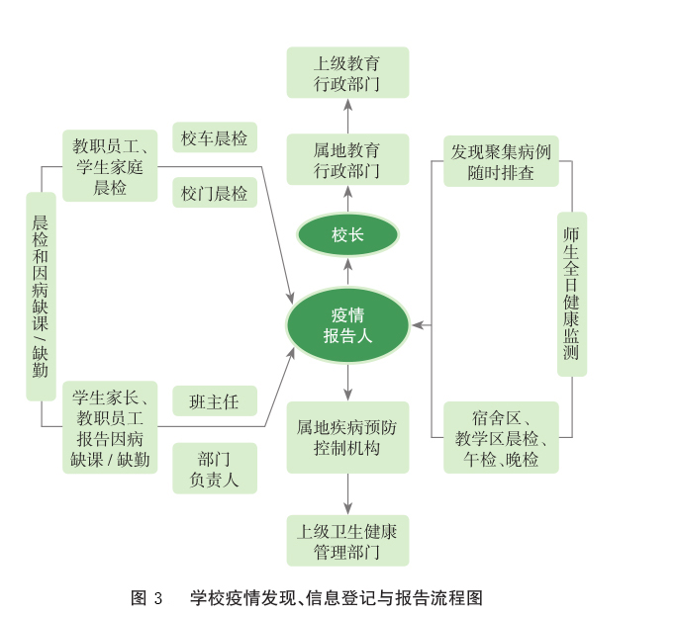
（2）统筹指导开展本校师生员工的新冠肺炎防控知识宣传教育工作，切实提高广大师生员工及家长疫情防控知识和技能，配合心理咨询师（心理老师）做好师生员工心理疏导工作。
（3）指导督促各部门和班级做好开窗通风和清洁消毒工作。如学校发生传染病疫情，在疾控机构的指导下立即开展密切接触者排查，按要求开展确诊病例、疑似病例生活、学习场所及校园环境的清洁消毒，协助学校做好疫情防控其他工作。
4.食堂人员岗位职责。
（1）食堂人员须持证上岗，加强晨午（晚）检和缺勤追访。操作前，必须洗手消毒，一律穿戴好工作衣帽、口罩和一次性手套，按要求规范操作，防止食品交叉污染。
（2）食堂人员每天早、中、晚测量体温，并做好记录。如出现身体不适，应立即脱离岗位及时就诊，待完全康复后凭医疗机构出具的复工证明，经校医（保健教师）复查审核通过后方能返岗。
（3）食堂人员要严把原材料采购关，严格落实进货查验与索证索票登记制度。严禁制售野生动物相关食品。
5.门卫、校园保安岗位职责
（1）每天早、中、晚进行体温检测，并做好记录。上岗前做好自身防护，正确佩戴合格的医用口罩或更高防护级别的口罩。禁止带病上岗。
（2）配合学校做好教职员工上班、学生上学晨午检和放学工作，审查入校人员的身份，检测体温，不符合要求者一律禁入。
6.宿舍管理员岗位职责
（1）每天早、中、晚进行体温检测，并做好记录。上岗前做好自身防护，正确佩戴合格的医用口罩或更高防护级别的口罩。禁止带病上岗。
（2）做好进入宿舍的人员管理，审查进入宿舍人员的身份，实名登记并检测体温后入舍，不符合要求者一律禁入。
（3）做好宿舍、楼道、卫生间、浴室等区域的清洁卫生和消毒工作。做好门把手、开关、床栏等频繁接触物体表面的规范消毒。
7.清洁人员岗位职责
（1）每天早、中、晚进行体温检测，并做好记录。上岗前做好自身防护，佩戴医用口罩或更高防护级别的口罩。禁止带病上岗。
（2）做好校园清洁卫生，按学校要求做好消毒杀虫工作，重点做好门把手、水龙头、楼梯扶手、室内健身器材等高频接触表面的清洁消毒。
四、开学前工作
（一）完善疫情防控措施
各学校要进一步完善疫情防控措施，再次对组织领导、工作制度、运行机制、人员培训和岗位职责等进行梳理自查。各级教育行政部门联合卫生健康、疾控、应急管理等部门，对学校的疫情防控进行专项督导检查，尽早发现问题，督促及时整改，确保开学安全。
（二）全面全员排查
1.教职员工返岗。各地各学校要全面掌握教职员工的健康状况和居住地疫情情况等信息，全面摸清重点人群底数并建档（图4）。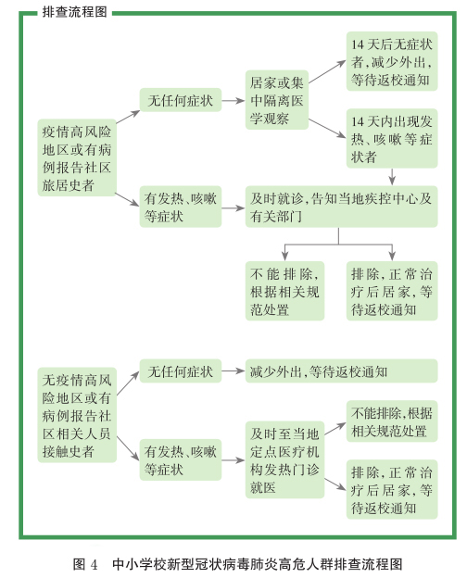学校所有教职员工返岗时必须提交健康卡，健康卡内容包括：返校前 14 天个人旅行和居住史、自身健康状况、家庭密切接触成员健康状况、假期是否前往疫情高、中风险区、是否有境外旅居史、是否接触高、中风险区高危人员等。对来自中风险区的教职员工实行 14 天居家隔离观察，决不允许带病返校返岗。对暂缓返岗的，要做好岗位补缺等工作。对符合返岗要求的教职员工，要结合岗位特点开展有针对性的防控知识培训，确保人员培训全覆盖。对发现身体健康状况异常的教职员工应及时隔离就医。校内家属区的居住人员参照教职员工要求执行。对所有境外入（返）川教职员工原则上均要实行14 天集中隔离医学观察，从低风险国家和地区入（返）川的，经评估后可居家隔离观察14 天。在省外已接受14 天隔离措施且无异常者，经本人申报登记、提供证明材料并作出承诺后，不再采取上述措施。对14 日内境外入（返）川且未进行核酸检测的教职员工，应立即进行隔离，并补充进行正规检疫和核酸检测。核酸检测阳性者，送至定点医疗机构按规定进行处置；核酸检测阴性者，应送至指定场所集中隔离观察或居家隔离观察。
2.学生情况摸排。学校以班级为单位，全面建立健康台帐和健康档案，对每一名学生进行排查。指导督促学生如实填写、提交健康卡，内容包括：返校前 14 天个人旅行和居住史、自身健康状况、家庭密切接触成员健康状况、假期是否前往疫情高、中风险区、是否有境外旅居史、是否接触疫情高、中风险区高危人员等。对来自中风险区的学生实行 14 天居家隔离观察。对所有境外入（返）川学生原则上均要实行14 天集中隔离医学观察，从低风险国家和地区入（返）川的，经评估后可居家隔离观察14 天。在省外已接受14 天隔离措施且无异常者，经本人申报登记、提供证明材料并作出承诺后，不再采取上述措施。对14 日内境外入（返）川且未进行核酸检测的学生，应立即进行隔离，并补充进行正规检疫和核酸检测。核酸检测阳性者，送至定点医疗机构按规定进行处置；核酸检测阴性者，应送至指定场所集中隔离观察或居家隔离观察。决不允许带病返校。
（三）物资储备和卫生设施保障
1.防控物资储备。在当地党委、政府统一领导下，各级教育行政部门要帮助指导各学校落实好防控工作经费，根据疫情防控工作需要，储备疫情防控必须的口罩、手套、洗手液、体温测量仪、消毒液等物资，确保应急防控物资储备到位。不允许强制要求学生家长准备口罩等防控物资。
2.卫生设施保障。根据学校师生规模在适当位置增加水龙头数量，安放肥皂、洗手液等，在醒目位置张贴“七步洗手法示意图”（图5），满足师生员工洗手需求。合理设置相对独立的（临时）隔离室，用以暂时留观身体不适的师生员工，避免交叉感染。校门口和校园内设置专用的废弃口罩垃圾桶。学校要准备好充足的红外测温仪等测温设备，安排多通道体温测量点，避免入校时人员聚集。有条件的学校可在校门入口处设置红外热成像仪。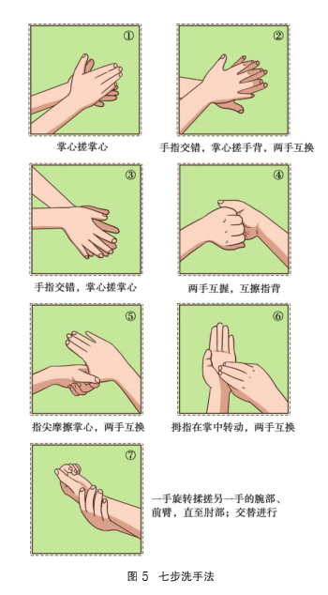
（四）校园清洁消毒和食宿管理
1.校园清洁消毒。学校要开展清洁消毒人员培训，认真开展疫情防控隐患排查和整治，彻底清除各类病媒生物孳生环境，不留卫生死角。组织人员对门卫室、楼道、电梯、走廊、教室（包括功能教室）、办公室、食堂、宿舍、卫生间、图书馆、会议室、医务室（保健室）和（临时）隔离室内外进行全面清洁消毒，保持室内通风。
2.食宿管理。做好食堂和宿舍清洁消毒等准备工作，严格食材进货渠道，规范做好食堂从业人员和宿舍管理人员的健康管理，身体无异常且经过防控知识培训考核合格的食宿从业人员方可返岗。
（五）教学安排和个别辅导
1.做好教学安排。根据疫情防控形势，优化细化春季学期和全年教育教学计划，科学安排教学进度，切实做好延迟开学期间线上教学与开学后线下教学的无缝衔接。根据疫情防控要求，科学制定教材发放工作方案，确保教学用书发放安全。
2.做好师资调配。各地教育行政部门各学校（特别是民办学校）要提前预判教师返岗情况，要提前调配好师资，确保开学后教学需要。如需临时招聘人员，要严格按照教职员工返岗标准，对拟聘用人员进行全面排查、审核和培训，坚决杜绝“带病上岗”。
（六）加强宣传引导和心理疏导
1.加强宣传引导。要对师生员工开展疫情防控知识宣传教育，积极配合当地采取的各项防控措施。引导教职员工和学生保持良好的心态，正确认识应对疫情。要提前制定舆情应对与引导预案，及时处置负面舆情。
2.做好心理疏导。各地教育行政部门各学校要面向全体师生开展疫情防控的心理健康教育，对特殊群体做好心理辅导和疏导。
五、开学后工作
开学时间确定后，各学校要及时通过校园网、公众号、微信、短信、电话等渠道，向学生和家长发布开学通知，提出返校防控要求，确保每一位学生和家长了解开学安排和防控要求，积极配合学校做好疫情防控工作。经审核不符合返岗返校要求的师生员工一律不到校。按属地疫情防控要求进行居家或集中隔离医学观察。
（一）开学当日
1.分批分散报到。各学校要根据实际情况，制定周密的上学放学工作计划，引导学生和家长选用科学合理的交通方式往返学校。在确保安全情况下，分年级、分批次、分区域有序安排学生返校报到。避免报到当日校门口出现人员聚集。家长和其他无关人员一律不准进入校门。
2.严格检测体温。所有入校人员均需接受身份审核和体温检测，符合要求方可入校。对出现发热、干咳、乏力、呼吸道症状的立即按程序隔离、报告、就医。
（二）开学后至疫情全面解除期间
1.强化思想政治教育。要强化党的全面领导、社会主义优越性、爱国主义教育、理想信念教育，培养学生养成积极向上的品格和报效祖国的理想信念。
2.做好疾病防控知识教育。以新冠肺炎防控、心理健康、安全知识为重点，对所有师生员工开展疫情防控知识教育，鼓励科学锻炼、营养膳食、合理作息，增强体质健康。
3.做好上放学防护措施。实行分学段“错峰错时”上学放学。在此期间，尽量不乘坐公共交通工具，提倡步行或家长接送学生。学校配备校车的，应按防控要求严格管理和乘坐。家长要佩戴口罩在校门外有序接送学生。乘坐公共交通工具的学生，途中应全程佩戴口罩，尽量避免用手直接接触车上物品、与他人近距离接触。下车回家或到校后立即进行手部清洗消毒，做好个人卫生防护。
4.落实每日体温检测。严格执行师生体温每日晨、午、晚检和“日报告”“零报告”制度。对出现发热、干咳、乏力、呼吸道症状的要立即进行隔离观察，并立即联系就医。学校应在第一时间向当地疾控机构和教育行政部门报告，按照当地疾控机构要求做好相关人员核查排查，落实环境消毒等各项防控措施。
5.实行因病缺勤、缺课登记追访。严格执行因病缺勤、缺课病因追查登记制度，学校要安排专人做好缺勤、早退、请假记录，每天不少于一次对缺勤缺课师生员工进行电话访问，了解其身体状况，提出健康建议，记录并汇总相关情况。对不按照要求进行报告的一律严肃处理。
6.加强校园环境清洁消毒。加强人员密集场所卫生管理，每日对教室、宿舍、食堂、室内运动场馆、图书馆、活动室、教师办公室、实验室、电梯、厕所等重点场所和区域进行清洁消毒，可用有效氯250～500mg/L的含氯消毒剂进行擦拭，作用30分钟后用清水擦拭。加强室内场所通风换气,保持室内空气流通，每日至少通风3次，每次至少30分钟，课间尽量开窗通风，停止使用中央空调。尽量减少室内公共场所的使用，如必须使用公共上课场所（如音乐室、舞蹈室、计算机教室、实验室等），要求每批学生使用后消毒1次。
7.加强学校出入管理。学校一律实行封闭管理，师生员工进入校门一律核验身份和检测体温，校外无关人员一律不准进入校门，如水电气维修等特殊原因进入校园的必须登记。加强学生上课时间校门管理，未经批准一律不得离开校园。不服从管理者一律严肃处理。
8.严格食堂卫生管理。学校食堂、学校集体用餐的配餐单位、供水设施需在有关单位指导下进行全面检查和清洁消毒，合格后方能运行。每天对食堂从业人员进行晨检和餐前检查，做好记录和建档工作。食堂人员规范着装，做好个人卫生，在制备食物前、加工生食或熟食之后、餐前便后、接触垃圾后，及时按规范洗手。严格做好食品索证索票和进货查验工作，确保来源正规，尤其加强对肉及肉制品的查验。严禁制售野生动物相关食品。加强餐厅开窗通风和清洁消毒，加强餐具的清洁消毒，餐具应当一人一具一用一消毒，鼓励学生自带餐具。餐具、厨具去残渣、清洗后，完全浸没煮沸或流通蒸汽消毒15分钟；或采用热力消毒柜等消毒方式。对不能采用加热消毒的，可采用有效氯250mg/L的含氯消毒剂浸泡30分钟，消毒后应当将残留消毒剂冲净。消毒后的餐厨具存放在保洁柜中。在食堂入口醒目位置放置免洗洗手液供就餐前餐后使用。要分散就餐，避免集中；在食堂就餐的，应加大间隔、单面用餐、禁止交谈就餐。
9.加强学生宿舍管理。学生宿舍实行封闭管理，进入人员做好实名验证登记和体温检测，学生在宿舍区内不串寝、不聚集、不扎堆，与他人近距离交谈时佩戴口罩。每天按要求进行晨、午、晚检，做好记录和建档。疫情防控期间杜绝外人来访。指导学生做好宿舍每天持续开窗通风，尤其是中午、晚上学生在宿舍内休息、睡觉期间必须开窗通风。被褥及个人衣物要定期晾晒、定期洗涤。如需消毒的，可煮沸消毒30分钟，或先用有效氯500mg/L的含氯消毒液浸泡30分钟后，再常规清洗、晾晒。按要求加强对楼梯扶手、门窗、床围栏、电梯等高频率使用部位的定时清洁消毒。宿舍楼内设立废弃口罩专用回收桶，方便投放废弃口罩，其他生活垃圾按要求分类收集和处置。引导寄宿生做好寝室卫生，不共用、混用脸盆毛巾、漱口杯、牙刷等物品。学校浴室要分时段、分批次开放，每使用一个批次全面消毒一次。
10.尽量减少聚集活动。学校应本着严格控制聚集的原则，不组织大型的室内报告会和聚集活动，集体性活动尽量安排在室外进行，不安排跨年级的集中课后托管服务，不组织学生参加校外集体活动。不组织任何进校园内的家长会和家长开放日等活动。教师开会研讨尽量采用视频、电话会议等形式，必要的小型会议应控制人员和时间，做好开窗通风。
11.师生注意个人防护。疫情解除前，在中、低风险地区，日常应随身备用口罩，在人员聚集或与其他人近距离接触（小于等于1米）时戴口罩。保持良好的个人卫生习惯，避免用手触摸眼睛、鼻、口。不随地吐痰，咳嗽或打喷嚏时使用纸巾或屈肘遮盖口鼻，口鼻分泌物用纸巾包好后投入有盖垃圾桶。确保学校洗手设施运行正常，中小学校每40～45人设一个洗手盆或0.6m长盥洗槽，并备有洗手液、肥皂等，也可配备速干手消毒剂。养成勤洗手习惯，饭前便后、活动后、户外回到室内、传递文件和资料前后以及接触扶手、门把手、电梯按键、话筒等物品后应及时按照“七步洗手法”用肥皂或洗手液流动水洗手，整个洗手过程不少于30秒，揉搓时间不少于15秒。师生间、同学间交谈保持适当距离，乘坐电梯应保持一定距离，有序上下楼梯，避免拥挤。不参加人群聚集活动。养成良好的作息时间，适当进行自身运动锻炼，保持身体健康，提高自身免疫能力。
12.加强学校安全工作。要在做好疫情联防联控工作的同时，统筹做好学校安全工作，集中力量开展学校安全大检查，重点对校舍、消防、危险化学品、特种设备、食品、校车、校园周边环境等进行拉网式检查。对排查出的问题，要按照“谁主管、谁负责”的原则，全面加强整改和管控。要加强巡逻力量，加大校园巡逻频次和力度，发现问题，第一时间妥善进行处置，着力防范化解重大安全风险，保证疫情防控期间不发生安全事故，确保学校教育教学工作顺利开展。
13.加强值班备勤。各学校要严格落实领导带班、24小时值班备勤制度，保持通信畅通，确保一旦发生紧急情况，随时联络，快速处置。寄宿制学校必须安排学校领导夜间在校值守。
六、疫情应对
（一）师生可疑症状及病例处置。师生若出现发热、干咳、气促、呼吸道症状等异常情况，应及时隔离观察和就医；若发现疑似病例，应立即向学校疫情报告人报告同时启动应急预案。按照早发现、早报告、早隔离、早治疗的原则，学校应于2小时内向疾控机构和教育行政部门报告，配合疾控机构做好人员核查排查和后续相关工作。对疑似病例生活学习场所和用品用具等，按照疾控机构的要求及时进行消毒（图6）。
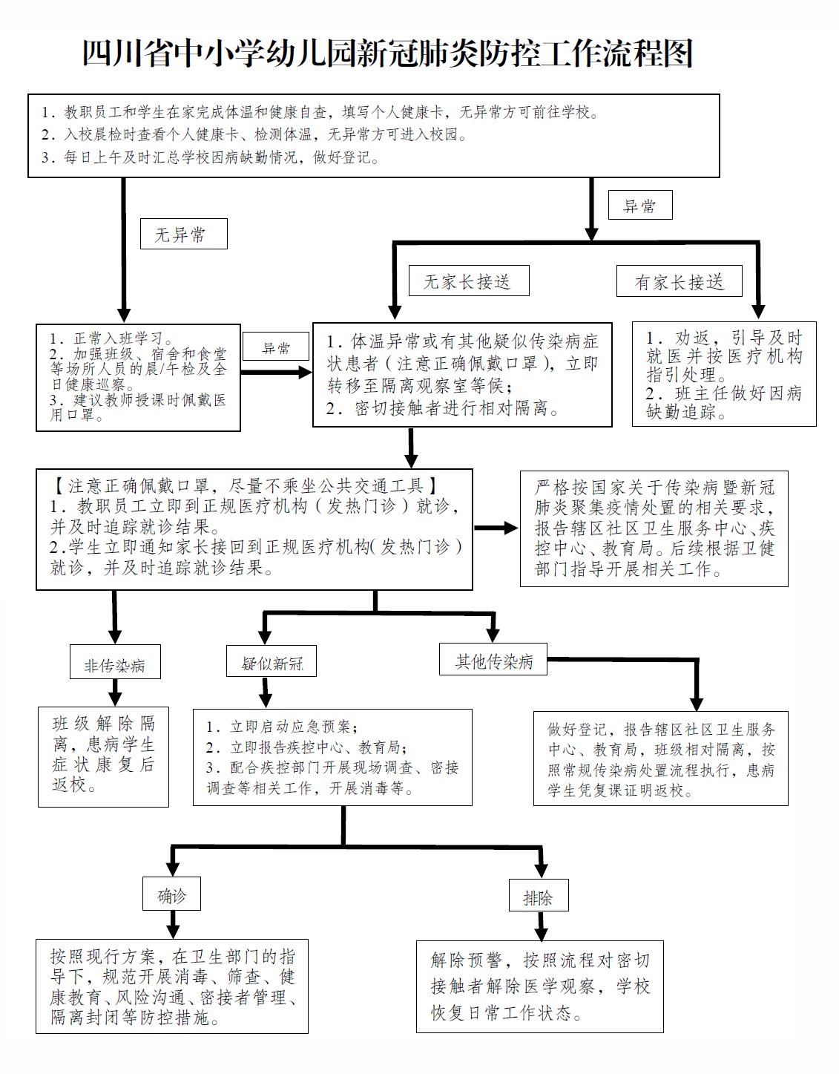
（二）一般接触者管理。对共同生活、学习的一般接触者进行风险告知，如出现发热、干咳、气促、呼吸道症状以及腹泻、结膜充血等症状时要及时就医。应配合相关部门做好密切接触者的判定、追踪、管理。
（三）掌握隔离人员情况。安排专人负责与接受隔离的教职员工家人或学生家长进行联系，了解掌握相关状况。

